Способ 1
Карта сайта:
- Главная
- ПАО "Северсталь"
  - Добыча и доставка сырья
    - Как доставляется
    - Кем доставляется
  - Плавка, обработка и применение металла
    - Как это производится
    - Где это производится
    - Контроль качества
    - Применение металла
- ПАО "ФосАгро"
  - Сеть поступления продукции
  - Производство продукции
  - Применение продукции
- АО "Череповец Хлеб"
  - Поступление сырья
  - Производимые продукты
  - Территория продажи продукции

Способ 2

Способ 3
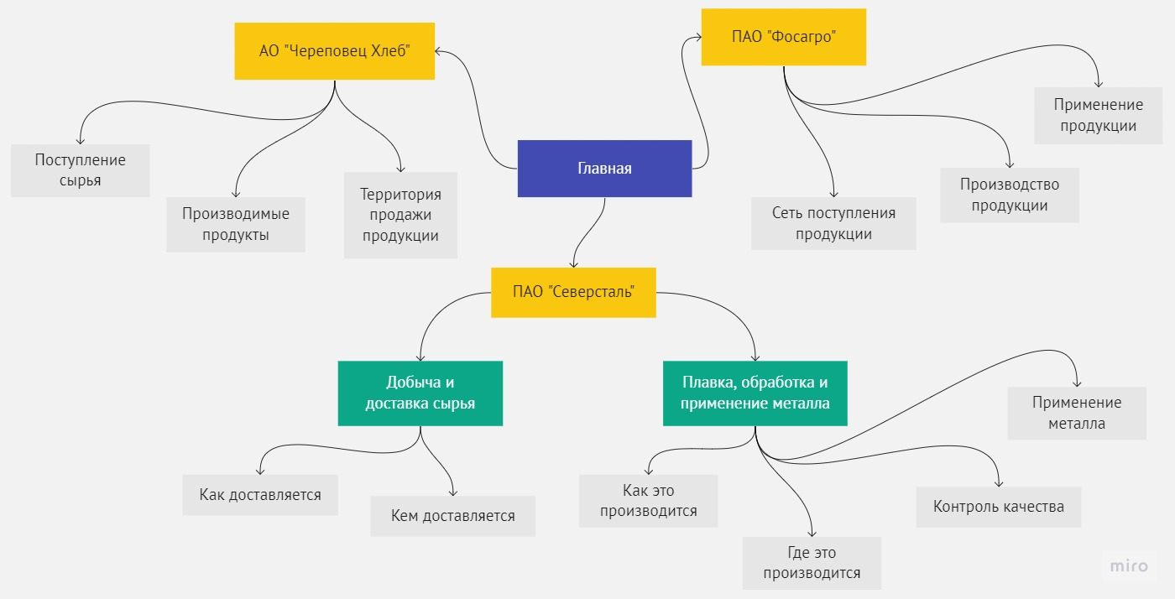
Эта карта была сделана мной на miro. Заголовок файла – мои имя и фамилия: Сухарев Евгений.
Задание 4
Каждая из страниц должна выглядеть вот так:
"Шапка" сайта
Боковой отступ | Содержимое страницы |  | Боковой отступ
Боковой отступ | Возвращение наверх | Перемещение между "соседними" страницами | Боковой отступ
"Подвал" сайта

